FICHA TÉCNICA CONSOLIDADA
PROCESO DE ADQUISICIÓN DE MOBILIARIO
Selección abreviada para la adquisición de bienes de características técnicas uniformes por subasta inversa electrónica
Objeto | “ADQUISICIÓN DE MOBILIARIO PARA GARANTIZAR EL CUMPLIMIENTO DE LAS FUNCIONES ADMINISTRATIVAS, OPERATIVAS Y DE APOYO, ASI COMO PARA LA EJECUCIÓN DE LOS DIFERENTES PROYECTOS ENMARCADOS EN EL PLAN DE DESARROLLO”
Dependencias de origen | Secretaría de Gobierno y Convivencia (ítems 1 a 11)  Secretaría de Desarrollo Social (ítems 12 a 24)
Consolida | Departamento Administrativo de Bienes y Suministros
1. FUNDAMENTO Y ALCANCE
De conformidad con el numeral 1 del artículo 2.2.1.2.1.2.1 del Decreto 1082 de 2015, en los pliegos de condiciones para la adquisición de bienes de características técnicas uniformes la Entidad Estatal debe indicar la ficha técnica del bien, la cual incluye: (a) la clasificación del bien de acuerdo con el Clasificador de Bienes y Servicios; (b) la identificación adicional requerida; (c) la unidad de medida; (d) la calidad mínima, y (e) los patrones de desempeño mínimos.
El presente documento consolida las fichas técnicas elaboradas por la Secretaría de Gobierno y Convivencia y por la Secretaría de Desarrollo Social, en ejercicio de la función de consolidación y unificación de documentos que el parágrafo segundo del artículo 24 del Decreto Municipal 029 de 2025, modificado por los Decretos Municipales 655 de 2025 y 009 de 2026, asigna al Departamento Administrativo de Bienes y Suministros en los procesos de necesidad conjunta.
El contenido técnico de cada ficha (nombre del bien, código UNSPSC, denominación técnica y características, cantidad, unidad de medida y patrones mínimos de desempeño) se transcribe tal como fue remitido por la dependencia de origen.
2. CUADRO RESUMEN DE ÍTEMS
Ítem | Elemento | Unidad de medida | Cantidad | Ficha de origen
A. SECRETARÍA DE GOBIERNO Y CONVIVENCIA
1 | ESCRITORIO PARA OFICINA - 01 PUESTO | UND | 22 | Gobierno n.° 1
2 | SILLA DE ESCRITORIO ERGONÓMICA PARA OFICINA | UND | 73 | Gobierno n.° 2
3 | SILLA EJECUTIVA | UND | 10 | Gobierno n.° 3
4 | ESTACIÓN DE TRABAJO NETWORKING - 01 PUESTO | UND | 3 | Gobierno n.° 4
5 | MESA PARA JUNTAS EN MADERA PARA 20 PERSONAS (LARGO 650 CM X ANCHO 140 CM) | UND | 1 | Gobierno n.° 5
6 | TABLERO ACRÍLICO | UND | 3 | Gobierno n.° 6
7 | ESCRITORIO RECTO PARA UNA PERSONA CON CAJONERA | UND | 10 | Gobierno n.° 7
8 | MESA PARA SALA DE JUNTAS - 10 PERSONAS | UND | 1 | Gobierno n.° 8
9 | SILLA INTERLOCUTORA | UND | 44 | Gobierno n.° 9
10 | ESCRITORIO EN L PARA UNA PERSONA CON CAJONERA | UND | 11 | Gobierno n.° 10
11 | ESCRITORIO - PUESTO DE TRABAJO RECTO | UND | 10 | Gobierno n.° 11
B. SECRETARÍA DE DESARROLLO SOCIAL
12 | MESA PLEGABLE TIPO PORTAFOLIO PLÁSTICA 180 X 70 CM BLANCA | UND | 91 | Desarrollo Social n.° 1
13 | SILLA PLÁSTICA CON BRAZOS | UND | 761 | Desarrollo Social n.° 2
14 | SILLA PLÁSTICA SIN BRAZOS | UND | 630 | Desarrollo Social n.° 3
15 | ESCRITORIO OPERATIVO | UND | 2 | Desarrollo Social n.° 4
16 | SILLA DE ESCRITORIO EJECUTIVA GIRATORIA NEGRA | UND | 11 | Desarrollo Social n.° 5
17 | CAMAROTE INSTITUCIONAL METÁLICO | UND | 4 | Desarrollo Social n.° 6
18 | LOCKER METÁLICO DE 9 PUESTOS | UND | 3 | Desarrollo Social n.° 7
19 | MESA EN ACERO INOXIDABLE PARA 6 PERSONAS | UND | 4 | Desarrollo Social n.° 8
20 | ARCHIVADOR METÁLICO DE 4 GAVETAS | UND | 4 | Desarrollo Social n.° 9
21 | MESA PLÁSTICA CUADRADA 76 X 76 CM | UND | 82 | Desarrollo Social n.° 10
22 | CARPA PLEGABLE 4 X 4 M | UND | 13 | Desarrollo Social n.° 11
23 | ESCRITORIO CLAUTRA 100 X 76 X 50 CM VERDE/CAFÉ | UND | 4 | Desarrollo Social n.° 12
24 | MESA INFANTIL HEXAGONAL MODULAR CON 6 SILLAS | JUEGO | 3 | Desarrollo Social n.° 13
3. CONDICIONES GENERALES DE LA FICHA TÉCNICA
3.1. Imágenes de referencia. Las imágenes que acompañan cada ficha fueron aportadas por las dependencias de origen y son solo ilustrativas. No constituyen exigencia de marca, modelo, color ni diseño específico. Si la imagen y el texto no coinciden, prevalecen la denominación técnica y las características descritas en la ficha.

3.2. Bienes nuevos. Todos los bienes deben ser nuevos, sin uso, no remanufacturados, no reconstruidos y libres de defectos de fabricación, aptos para la finalidad institucional prevista (obligación específica 2 del estudio previo).

3.3. Diligenciamiento por el proponente. El proponente indicará en la ficha técnica, para cada ítem, la marca y la referencia del bien ofrecido, y anexará el catálogo o la ficha técnica del fabricante, o la propia si el proponente es fabricante, con fotografía, dimensiones y materiales. Para los ítems de sillas aportará, además, la declaración de conformidad del fabricante o del proveedor, en los términos de la norma técnica NTC-ISO/IEC 17050-1.

La Entidad podrá solicitar la subsanación de estos documentos hasta el momento previo a la realización de la subasta, conforme al parágrafo 4 del artículo 5 de la Ley 1150 de 2007, adicionado por el artículo 5 de la Ley 1882 de 2018, sin que en ningún caso el proponente pueda modificar o mejorar el bien ofrecido.

3.4. Entrega, ensamble e instalación. El valor ofertado debe contemplar todos los costos directos e indirectos (transporte, cargue, descargue, ensamble, instalación, impuestos y demás). Los bienes que lo requieran se entregarán ensamblados, instalados y en funcionamiento (Nota 1 del numeral 5 y obligaciones específicas 4 y 7 del estudio previo). Conforme a las fichas técnicas, se entregan instalados el ítem 5 (mesa para juntas en madera para 20 personas) y el ítem 11 (escritorio - puesto de trabajo recto, incluida la tapa pasacables); se entregan ensamblados el ítem 17 y, cuando aplique, los ítems 12, 15 y 23. Los demás bienes que se despachen desarmados se entregarán ensamblados en el sitio que indique el supervisor.

3.5. Garantía. El término de garantía de cada bien será, como mínimo, el que señale su ficha cuando esta fije un plazo determinado y, en los demás casos, de un (1) año (artículo 8 de la Ley 1480 de 2011), contado a partir del recibo a satisfacción por parte de la Entidad (obligación específica 17 del estudio previo).

3.6. Criterios de accesibilidad y diseño universal (Decreto 287 de 2026). En aplicación del artículo 2.2.1.2.4.2.7.1 del Decreto 1082 de 2015, adicionado por el artículo 1 del Decreto 287 de 2026, hacen parte de esta ficha técnica los criterios de accesibilidad, diseño universal y ajustes razonables que el contratista debe cumplir durante toda la ejecución.

- Suministrar los soportes documentales producidos en el ejercicio de las actividades específicas tales como: fichas técnicas y fotografías, condiciones de garantías y/o actas de recibido a satisfacción y demás documentos que surtan del suministro real y efectivo de los elementos de mobiliario) en formato de PDF ESCANEADO COMO IMAGEN. Lo anterior dando cumplimiento a la accesibilidad para las PcD cuando sea requerido.
- Suministrar cuando sea necesario, y previamente acordado con el supervisor del contrato las adaptaciones de los elementos mobiliarios (aristas, esquinas y cantos accesibles al usuario redondeados o boleados, sin filos, rebabas, astillas ni elementos cortantes o punzantes) conforme a la necesidad requerida y que se ajusten a los criterios de accesibilidad. Lo anterior, dando cumplimiento al Decreto 287 de 2026.

4. FICHAS TÉCNICAS POR ÍTEM
A. ELEMENTOS REQUERIDOS POR LA SECRETARÍA DE GOBIERNO Y CONVIVENCIA
FICHA TÉCNICA — ÍTEM 1
Ficha de origen | Secretaría de Gobierno y Convivencia — ficha técnica n.° 1
Nombre del bien o servicio | ESCRITORIO PARA OFICINA - 01 PUESTO
Código UNSPSC | 56000000 -56100000-56101700-56101703
Denominación técnica y características | Escritorio para oficina y/o trabajo en casa conformado por una mesa angular en L que amplía el área útil, elaborado en madera sintética o laminado de alta presión. El archivador puede ser configurado en el lado izquierdo o derecho según preferencia y adecuación del espacio.  Materiales  - Madera industrial enchapada en laminado de alta presión de color Cosmopolitan 1935- Lamina ColdRolled color negro  Medidas en cm  Ancho:150 Alto:73 Profundo:150
Cantidad requerida | 22
Unidad de medida | UND
Patrones mínimos de desempeño | No aplica.
Imagen de referencia | 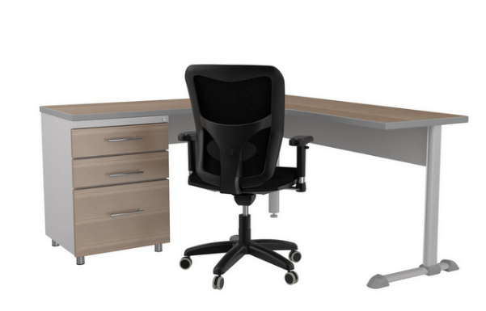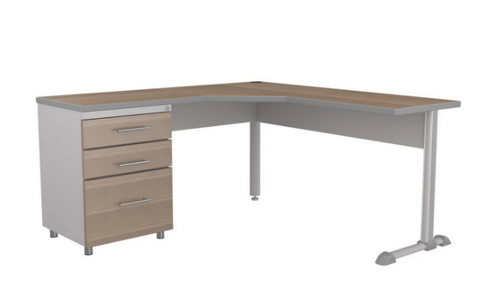

FICHA TÉCNICA — ÍTEM 2
Ficha de origen | Secretaría de Gobierno y Convivencia — ficha técnica n.° 2
Nombre del bien o servicio | SILLA DE ESCRITORIO ERGONÓMICA PARA OFICINA
Código UNSPSC | 56000000-56110000-56112100
Denominación técnica y características | -Silla ergonómica para oficina  -Material base Polipropileno negro  -Material Malla y tela transpirable  -Dimensiones Largo x Ancho x Alto 50 x 60 x 102 (± 5 cm en todas las cotas)  -Apoya brazos Largo x Ancho 17 x 25 cm (± 3 cm en todas las cotas)  -Apoya cabezas Largo x Ancho 20 x 25 cm (± 3 cm en todas las cotas)  -Estrella 5 Aspas de polipropileno  -Ruedas 100 % Nylon  -Peso máximo soportado 150 Kg  -Giro 360 Grados  -Cilindro Neumático+ Telescopio  -Condición: Embalaje original  -Garantía: 3 años  -Partes y componentes  Con contactos para ajustar de forma manual la altura y las inclinaciones.
Cantidad requerida | 73
Unidad de medida | UND
Patrones mínimos de desempeño | UNE EN 1335 o NTC 5345, actualización vigente.
Imagen de referencia | 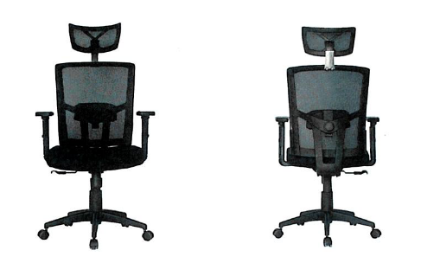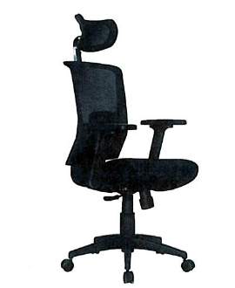

FICHA TÉCNICA — ÍTEM 3
Ficha de origen | Secretaría de Gobierno y Convivencia — ficha técnica n.° 3
Nombre del bien o servicio | SILLA EJECUTIVA
Código UNSPSC | 56000000-56110000-56112100
Denominación técnica y características | Respaldo alto acolchado y asiento tapizado en piel sintética resistente al agua y al desgaste. Su estructura de acero inoxidable y base giratoria de cinco puntas ofrece estabilidad y movilidad fluida. Con una capacidad de carga de hasta 136 kg, esta silla ajusta su altura entre 43.6 cm y 53.8 cm, adaptándose a diferentes escritorios. El asiento mide 50.3 cm de profundidad por 55.3 cm de ancho, mientras que el respaldo alcanza los 63 cm de alto, proporcionando un soporte lumbar ideal para jornadas extensas. Ideal para oficinas en casa, salas de conferencias o espacios profesionales que requieren estilo y funcionalidad.  Dimensiones: 55.37 x 106.68 x 50.29 cm  Material del tapiz: Cuero sintético  Material de la estructura: Acero inoxidable  Color: Negro  Cuenta con apoyabrazos: Si  Cuenta con ruedas: SI
Cantidad requerida | 10
Unidad de medida | UND
Patrones mínimos de desempeño | No aplica.
Imagen de referencia | 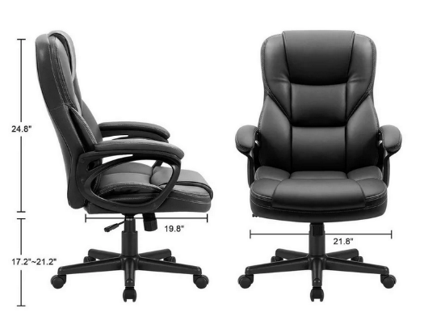

FICHA TÉCNICA — ÍTEM 4
Ficha de origen | Secretaría de Gobierno y Convivencia — ficha técnica n.° 4
Nombre del bien o servicio | ESTACIÓN DE TRABAJO NETWORKING - 01 PUESTO
Código UNSPSC | 56000000-56110000-56112000-56112002
Denominación técnica y características | Materiales:  Superficie mixta, elaborada en vidrio cristal templado transparente de 10mm de espesor + Madera industrial enchapada en LAP (laminado de alta presión) color hard rock maple - Estructura en Lámina ColdRolled color negro  Medidas en cm:  Ancho: 170 Alto: 73 Profundo: 170
Cantidad requerida | 3
Unidad de medida | UND
Patrones mínimos de desempeño | No aplica.
Imagen de referencia | 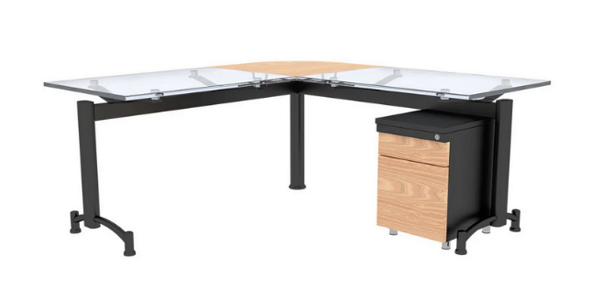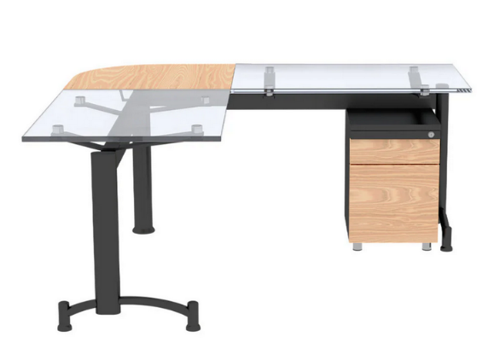

FICHA TÉCNICA — ÍTEM 5
Ficha de origen | Secretaría de Gobierno y Convivencia — ficha técnica n.° 5
Nombre del bien o servicio | MESA PARA JUNTAS EN MADERA PARA 20 PERSONAS (LARGO 650 CM X ANCHO 140 CM)
Código UNSPSC | 56000000-56100000-56101500-56101519
Denominación técnica y características | La mesa deberá contar con un sistema de dueto central, de línea de producto del fabricante, que permitan la conexión y la conducción eléctrica y de voz y datos, que permitan la conexión de equipos eléctricos y electrónicos y el correcto acceso funcional desde la parte superior de la superficie. Deberá contar con mínimo ocho conexiones posibles. Mesa rectangular con superficie lisa, tipo isla de trabajo en línea, con tablero de madera o en madera industrializada aglomerada enchapada en formica o en chapilla, de 30 mm mínimo de espesor.  La estructura debe ser estable. No se aceptaran retazos o partes pegadas o ensambladas en la parte interna, está debe ser de una sola pieza para cada superficie.  La superficie deberá ser totalmente plana, no deberá presentar cambios de relieve, grumos o cualquier otra imperfección sobre las caras. La estructura debe estar aislada del piso por medio niveladores anti-ruido que a su vez eviten marcas o rayones en el piso y protejan al mueble de la humedad. Los niveladores deben tener seguro o espárrago de longitud suficiente para disminuir el riesgo de pérdida. Los elementos de unión de estructura y superficie deberán garantizar consolidar el conjunto y que se comporte monolíticamente.  La superficie de trabajo debe ser totalmente lisa.  • La superficie de trabajo debe ser totalmente horizontal.  • La superficie de trabajo no debe presentar ningún tipo de curvatura o alabeo.  • Los apoyos de la estructura deberán ser suficientes, no deberán interferir con el trabajo y la movilidad que necesita el usuario, ni interferir con giros y desplazamientos de la silla.  • Las superficies deberán contar con injertos metálicos para el ensamble con los soportes a piso y/o a panel para conformar una unidad sólida y estable.  Con bases metálicas con perfileria tubular de sección circular o cuadrada con acabados en pintura electrostática horneable, caja de conectividad en la superficie, adecuada para 20 puestos de trabajo. Con canaleta.  Tabla 1. Dimensiones  Altura: Min 700 mm Max 750 mm  Ancho: 1400 mm (140 cm)  Largo: 6500 mm (650 cm)  Declaración de conformidad del fabricante. El contratista debe presentar declaración de conformidad por parte de fabricante y proveedor de la mesa, en idioma castellano en la norma técnica NTC-ISO/IEC 17050-1 y debe anexar la documentación de apoyo establecida en la norma técnica NTC-ISO/IEC 17050-2, donde garantice que el elemento a entregar cumple con los requisitos generales y específicos de esta especificación técnica.  Manuales. Se deben entregar manuales de operación y partes, en idioma castellano en los que se incluyan las especificaciones de este elemento.  REQUISITOS ESPECÍFICOS  La mesa de juntas debe contar con vertebras en polipropileno para cablear del piso a la caja, con toma doble a 110 V, que integre toma doble regulada y toma de voz y datos. Con conectividad para cada puesto de trabajo. Bases metálicas en aluminio con acabados en pintura electrostática horneable en polvo Epoxi-Poliéster. La superficie de trabajo deberá estar recubierta industrialmente por laminado decorativo de alta durabilidad, postformado, con alta resistencia a la abrasión. Con acabo para la protección de posibles deformaciones debidas a la humedad, diferencias de tensión, etc.  Los elementos o conjunto de elementos que sirvan como estructura de apoyo deberán ser construidos en láminas o elementos tubulares, o sus combinaciones en cold rolled de calibres 16 o superior. Con canaleta y bases en polipropileno.  Estándar o certificación de calidad  NTC 1987: Muebles para el hogar. Mesas.  NTC 1558: Escritorios y mesas. Requisitos físicos de calidad.  REQUISITOS DE EMPAQUE Y ROTULADO  EMPAQUE INDIVIDUAL. Todos bienes suministrados y los componentes deberán ser empacados, por cuenta del contratista, para prevenir todo daño de acuerdo con las mejores prácticas para protegerlos durante el transporte, almacenamiento e instalación. De ser necesario se deberán considerar empaques primarios, que protejan cada unidad y también empaques y protecciones secundarias que garanticen la calidad. Dichos empaques deberán proteger los bienes y garantizar que la protección misma no deteriore o dañe el mueble. La unidad de empaque deberá considerar el sitio de instalación y el peso permitido por las ARP para carga por cada operario.  Otras formas de empaque deben ser acordadas entre el comprador y el vendedor.  ROTULADO. Los equipos deberán tener una placa u etiquetas de fábrica debidamente grabadas con impresión de difícil borrado y etiqueta de difícil desprendimiento, el rotulado debe ser claro, legible, teniendo en cuenta las normas técnicas NTC, normal internacionales, reglamentación técnica y boletines SILOG Nº5A1 y SILOG Nº5A2 referentes a la identificación y clasificación del producto.  Nombre del fabricante  • Nombre del proveedor  • Nombre del producto  • Código de especificación (especificación técnica aplicada)  • País de origen  • Fecha y número del contrato  • Modelo  • Recomendaciones de uso, mantenimiento y almacenamiento.  • Unidad de medida: Unidad.  El orden de la información no tendrá relevancia.  Nota 2. Cada caja debe tener en la parte frontal un rotulo de mínimo 100mm x 100mm de forma visible con los siguientes datos:  • Nombre del proveedor  • Nombre del fabricante  • Nombre del producto  • Código de especificación (especificación técnica aplicada)  • País de origen  • Fecha y número del contrato  • Modelo  • Peso  • Cantidad de cajas a apilar  El orden de la información no tendrá relevancia.  Nota 3. De ser necesario cada caja deberá tener impreso etiquetas de cuidado, almacenamiento y demás información relevante.
Cantidad requerida | 1
Unidad de medida | UND
Patrones mínimos de desempeño | NTC 1987; NTC 1558; NTC-ISO/IEC 17050-1 y NTC-ISO/IEC 17050-2.
Imagen de referencia | 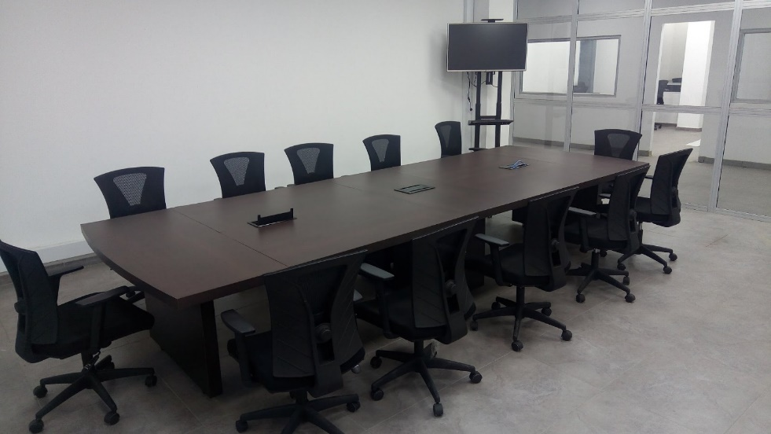

FICHA TÉCNICA — ÍTEM 6
Ficha de origen | Secretaría de Gobierno y Convivencia — ficha técnica n.° 6
Nombre del bien o servicio | TABLERO ACRÍLICO
Código UNSPSC | 44000000-44110000-44111900-44111905
Denominación técnica y características | Borrable Cuadriculado 140 x 260 cm + portaborrador + base móvil  Base metálica color gris claro en tubería colled rolled  Tablero base en MDF de 9mm, enchape blanco cuadriculado.  Marco en aluminio. Ruedas y frenos de seguridad
Cantidad requerida | 3
Unidad de medida | UND
Patrones mínimos de desempeño | No aplica.
Imagen de referencia | 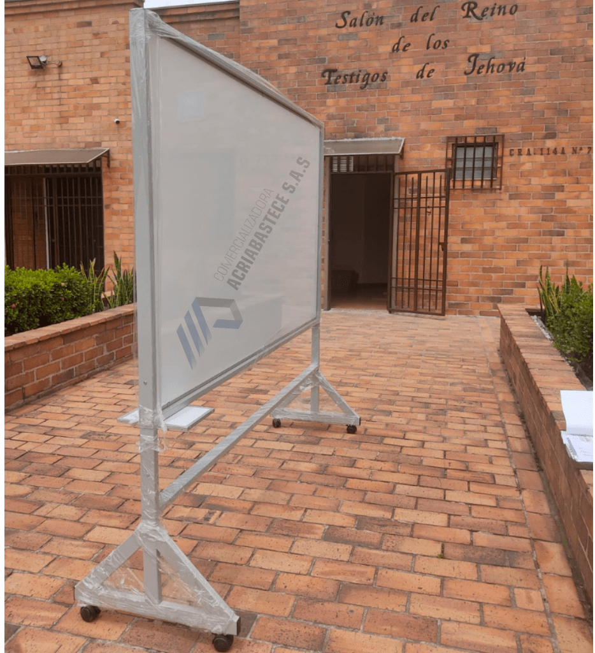

FICHA TÉCNICA — ÍTEM 7
Ficha de origen | Secretaría de Gobierno y Convivencia — ficha técnica n.° 7
Nombre del bien o servicio | ESCRITORIO RECTO PARA UNA PERSONA CON CAJONERA
Código UNSPSC | 56000000 -56100000-56101700-56101703
Denominación técnica y características | Diseño modular  * Las dimensiones son: 73 cm de alto, 120 cm de ancho y 52 a 60 cm de largo.  * Fabricados en madera MDP enchapado en melanina  * Cajonera 2x1 es decir cuenta con dos gavetas y un archivador para mayor espacio de almacenamiento.  sistema de cajonera cuenta con un sistema de chapo que funciona simultáneamente con los 3 cajones  * El pedestal es metálico en acero CR tiene un recubrimiento electrostático epoxi poliéster resistente a la corrosión
Cantidad requerida | 10
Unidad de medida | UND
Patrones mínimos de desempeño | No aplica.
Imagen de referencia | 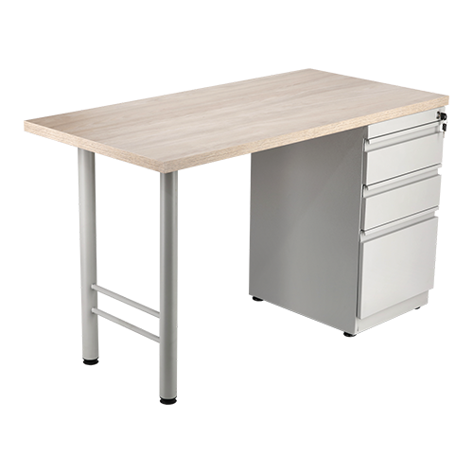

FICHA TÉCNICA — ÍTEM 8
Ficha de origen | Secretaría de Gobierno y Convivencia — ficha técnica n.° 8
Nombre del bien o servicio | MESA PARA SALA DE JUNTAS - 10 PERSONAS
Código UNSPSC | 56000000-56100000-56101500-56101519
Denominación técnica y características | Dimensiones:  • Largo: entre 280 y 320 cm.  • Ancho: entre 110 y 120 cm.  • Altura: 74 a 76 cm.  Superficie (tablero)  • Aglomerado de partículas o MDF de mínimo 25 mm de espesor.  • Recubrimiento en melamina termofundida de alta resistencia a la abrasión, humedad y rayado  Canto  En PVC o ABS termofundido de mínimo 2 mm en todo el contorno, antiastillas.  Estructura / soporte  • Patas o bases tipo panel en estructura metálica con recubrimiento en pintura electrostática, o bases laminadas estructurales; con niveladores graduables que garanticen estabilidad.  Accesorios  • Mínimo una (1) caja central o tapa pasacables integrada para conexiones eléctricas y de datos.  Acabado / color  A definir por la entidad (maderado claro, wengué, blanco o gris).
Cantidad requerida | 1
Unidad de medida | UND
Patrones mínimos de desempeño | No aplica.
Imagen de referencia | 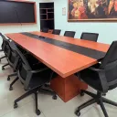

FICHA TÉCNICA — ÍTEM 9
Ficha de origen | Secretaría de Gobierno y Convivencia — ficha técnica n.° 9
Nombre del bien o servicio | SILLA INTERLOCUTORA
Código UNSPSC | 56000000-56110000-56112100-56112103
Denominación técnica y características | Estructura  • Metálica en tubo, con acabado en pintura electrostática; resistente y apta para uso institucional intensivo.  Espaldar  • Carcasa en polipropileno; tapizado en paño (tela) con espuma laminada de aprox. 5 cm de espesor.  • Dimensiones aproximadas: 50 × 34 cm.  Asiento  • Carcasa en polipropileno; tapizado en paño (tela) con espuma laminada de aprox. 5 cm de espesor.  • Dimensiones aproximadas: 47,5 × 41,5 cm.  Apoyabrazos  • Sin apoyabrazos.  Capacidad de carga  • Hasta 120 kg.  Color  • Negro (o a elección de la entidad dentro de la gama disponible).  Otros  Diseño ergonómico; deseable que permita apilamiento para optimizar almacenamiento.
Cantidad requerida | 44
Unidad de medida | UND
Patrones mínimos de desempeño | No aplica.
Imagen de referencia | 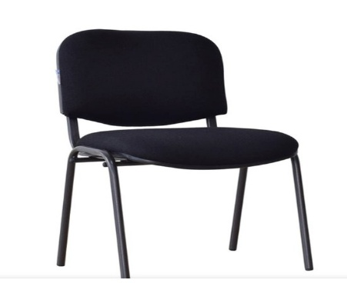

FICHA TÉCNICA — ÍTEM 10
Ficha de origen | Secretaría de Gobierno y Convivencia — ficha técnica n.° 10
Nombre del bien o servicio | ESCRITORIO EN L PARA UNA PERSONA CON CAJONERA
Código UNSPSC | 56000000 - 56100000 - 56101700 -56101703
Denominación técnica y características | Dimensiones  • Ala principal: aprox. 150 × 60 cm.  • Retorno: aprox. 100 a 120 × 50 a 60 cm.  • Altura: 74 a 75 cm. (Ajustable al espacio disponible.)  Superficie  • Aglomerado o MDF de mínimo 25 mm en melamina de alta resistencia; canto en PVC/ABS de 2 mm.  Estructura  • Aglomerado o MDF de mínimo 25 mm en melamina de alta resistencia; canto en PVC/ABS de 2 mm.  Cajonera  • Pedestal integrado de dos (2) a tres (3) gavetas con cerradura.  Faldón / modestia  • Panel frontal (faldón) en metal o aglomerado para privacidad.  Accesorios  • Pasacables  Acabado / color  • Color institucional a definir por la entidad.
Cantidad requerida | 11
Unidad de medida | UND
Patrones mínimos de desempeño | No aplica.
Imagen de referencia | 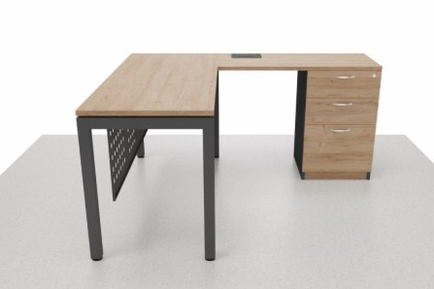

FICHA TÉCNICA — ÍTEM 11
Ficha de origen | Secretaría de Gobierno y Convivencia — ficha técnica n.° 11
Nombre del bien o servicio | ESCRITORIO - PUESTO DE TRABAJO RECTO
Código UNSPSC | 56000000 - 56100000 - 56101700 -56101703
Denominación técnica y características | Especificación técnica de Escritorios (puestos de trabajo):  Las superficies de trabajo tipo recta deben estar elaboradas o fabricadas de acuerdo con las siguientes especificaciones técnicas:  * Superficie elaborada en aglomerado de madera de 30 mm.  * Acabado superior en laminado decorativo de alta presión F.8.  * Acabado inferior en laminado F6 tipo Back balance.  * Las superficies deberán poderse fijar directamente a las cremalleras de los paneles mediante enganches, garantizando seguridad total al usuario durante la vida útil del producto y también pueden ser soportadas mediante costados metálicos.  * Cantos de la superficie será termo fundido plano en su totalidad.  * Los elementos de soporte (costados) deben de estar recubiertos en pintura horneada epoxy poliéster aplicada electrostáticamente.  * Si se hace necesario se perforará la superficie con el fin de instalar la tapa pasacables.  * No se permiten empates de laminado con laminado.  * Las dimensiones de la superficie están dadas en las cantidades.  * Pantalla divisoria en vidrio si lo requiere, según diseño, especificación y cantidad dada en el presupuesto.  * Dimensiones escritorio lineal superficie 150 cm, ancho 60 cm, alto 73 cm promedio
Cantidad requerida | 10
Unidad de medida | UND
Patrones mínimos de desempeño | No aplica.
Imagen de referencia | 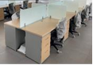
B. ELEMENTOS REQUERIDOS POR LA SECRETARÍA DE DESARROLLO SOCIAL
FICHA TÉCNICA — ÍTEM 12
Ficha de origen | Secretaría de Desarrollo Social — ficha técnica n.° 1 (V3)
Proyecto(s) | Juventud, Infancia, Equidad de género (Diversa y Mujer), Habitante de Calle, Discapacidad y UPC - Comuna 6
Nombre del bien o servicio | MESA PLEGABLE TIPO PORTAFOLIO PLÁSTICA 180 X 70 CM BLANCA
Código UNSPSC | 56000000 56100000 56101500 56101519
Denominación técnica y características | Mesa plegable rectangular tipo portafolio, color blanco, con cubierta en polietileno de alta densidad (HDPE) o plástico de alta resistencia, apta para uso interior y exterior. Estructura y patas en acero tubular con acabado anticorrosivo o pintura electrostática. Medidas aproximadas abierta: 180 cm de largo x 70 cm de ancho x 74 cm de alto; plegada: 90–92 cm x 70 cm x 7–8 cm. Capacidad aproximada para seis (6) personas. Debe contar con sistema de plegado y cierre seguro, manija o mecanismo que facilite el transporte, superficie lavable y bordes de terminación uniforme.
Cantidad requerida | 91
Unidad de medida | UND
Patrones mínimos de desempeño | Bien nuevo, sin uso, estable y resistente; superficie de fácil limpieza; estructura sin deformaciones, fisuras, bordes cortantes ni defectos de fabricación. Debe entregarse completamente funcional y, cuando aplique, ensamblado.
Imagen de referencia | 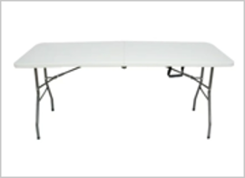

FICHA TÉCNICA — ÍTEM 13
Ficha de origen | Secretaría de Desarrollo Social — ficha técnica n.° 2 (V3)
Proyecto(s) | Discapacidad, Equidad de género (Diversa) y UPC - Comuna 6
Nombre del bien o servicio | SILLA PLÁSTICA CON BRAZOS
Código UNSPSC | 56000000 56110000 56112100
Denominación técnica y características | Silla monobloque con brazos, color blanco o blanco arena, fabricada en polipropileno de alto impacto o material plástico de resistencia equivalente, apta para uso interior y exterior. Diseño ergonómico, apilable, lavable y con apoyos o terminaciones antideslizantes. Medidas aproximadas: 80,6 cm de alto x 57 cm de ancho x 60,2 cm de fondo. Capacidad de carga aproximada entre 115 y 120 kg.
Cantidad requerida | 761
Unidad de medida | UND
Patrones mínimos de desempeño | Bien nuevo, sin uso, de estructura uniforme y estable; sin rebabas, grietas, deformaciones ni aristas cortantes. Debe soportar la carga indicada y permitir apilamiento seguro.
Imagen de referencia | 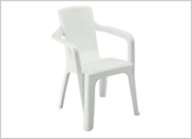

FICHA TÉCNICA — ÍTEM 14
Ficha de origen | Secretaría de Desarrollo Social — ficha técnica n.° 3 (V3)
Proyecto(s) | Juventud, Infancia, Equidad de Género (Mujer), Habitante de Calle, Discapacidad, Equidad de Género (Diversa) y UPC - Comuna 3
Nombre del bien o servicio | SILLA PLÁSTICA SIN BRAZOS
Código UNSPSC | 56000000 56110000 56112100
Denominación técnica y características | Silla plástica sin brazos, color blanco, fabricada en polipropileno o plástico de alta resistencia, apta para uso interior y exterior. Diseño liviano, apilable, ergonómico y de fácil limpieza, con apoyos antideslizantes. Medidas aproximadas: 89,5 cm de alto x 53 cm de ancho x 46,5 cm de fondo. Capacidad de carga aproximada de 120 kg.
Cantidad requerida | 630
Unidad de medida | UND
Patrones mínimos de desempeño | Bien nuevo, sin uso, estable, lavable y resistente; sin fisuras, deformaciones, rebabas o aristas que puedan generar riesgo al usuario. Debe soportar la carga indicada.
Imagen de referencia | 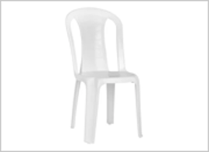

FICHA TÉCNICA — ÍTEM 15
Ficha de origen | Secretaría de Desarrollo Social — ficha técnica n.° 4 (V3)
Proyecto(s) | Habitante de calle y Equidad de género (Diversa)
Nombre del bien o servicio | ESCRITORIO OPERATIVO
Código UNSPSC | 56000000 56100000 56101700 56101703
Denominación técnica y características | Escritorio operativo o secretarial para oficina, con cubierta en MDF, tablero aglomerado o melamina de resistencia equivalente y estructura metálica o mixta. Medidas aproximadas: 120 cm de ancho x 60 cm de fondo x 73–75 cm de alto. Debe incluir faldón frontal, cajonera lateral y elementos de nivelación o soporte que garanticen estabilidad.
Cantidad requerida | 2
Unidad de medida | UND
Patrones mínimos de desempeño | Bien nuevo y sin uso. Cubierta uniforme, resistente y de fácil limpieza; estructura firme, nivelada y libre de bordes cortantes. Cajones y herrajes deben operar suavemente y el escritorio debe entregarse ensamblado o instalado cuando aplique.
Imagen de referencia | 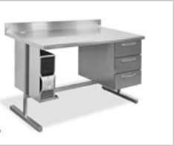

FICHA TÉCNICA — ÍTEM 16
Ficha de origen | Secretaría de Desarrollo Social — ficha técnica n.° 5 (V3)
Proyecto(s) | Equidad de Género (Mujer), Habitante de Calle, Discapacidad y Equidad de Género (Diversa)
Nombre del bien o servicio | SILLA DE ESCRITORIO EJECUTIVA GIRATORIA NEGRA
Código UNSPSC | 56000000 56110000 56112100
Denominación técnica y características | Silla ejecutiva ergonómica, color negro, con base de cinco (5) aspas, ruedas, apoyabrazos y sistema de elevación mediante pistón de gas. Estructura en polipropileno, acero, nylon o materiales de resistencia equivalente; asiento y respaldo acolchados en tela, malla o tapizado sintético. Medidas referenciales: 68 cm de ancho x 61 cm de fondo x 102 cm de alto. Altura graduable y capacidad aproximada entre 110 y 120 kg.
Cantidad requerida | 11
Unidad de medida | UND
Patrones mínimos de desempeño | Bien nuevo, sin uso y completamente funcional. Debe garantizar giro, desplazamiento y regulación de altura sin bloqueos; base estable, ruedas firmes, tapizado íntegro y capacidad para soportar la carga indicada.
Imagen de referencia | 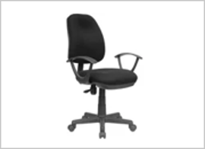

FICHA TÉCNICA — ÍTEM 17
Ficha de origen | Secretaría de Desarrollo Social — ficha técnica n.° 6 (V3)
Proyecto(s) | Habitante de calle.
Nombre del bien o servicio | CAMAROTE INSTITUCIONAL METÁLICO
Código UNSPSC | 56000000 56100000 56101500 56101515
Denominación técnica y características | Camarote institucional metálico de dos niveles, fabricado en tubo de acero al carbón o acero estructural, con acabado en pintura electrostática anticorrosiva. Diseñado para colchón individual, con escalera integrada, largueros y soportes reforzados. Medidas aproximadas: 1,90 m de largo x 1,00 m de ancho x 1,60–1,80 m de alto.
Cantidad requerida | 4
Unidad de medida | UND
Patrones mínimos de desempeño | Bien nuevo, estable y resistente para uso institucional. Soldaduras, uniones y estructura deben estar firmes; pintura uniforme sin oxidación; sin salientes, rebabas ni bordes cortantes. Debe entregarse correctamente ensamblado.
Imagen de referencia | 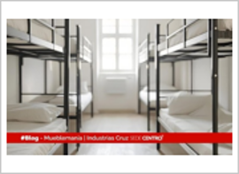

FICHA TÉCNICA — ÍTEM 18
Ficha de origen | Secretaría de Desarrollo Social — ficha técnica n.° 7 (V3)
Proyecto(s) | Infancia y Habitante de calle.
Nombre del bien o servicio | LOCKER METÁLICO DE 9 PUESTOS
Código UNSPSC | 56000000 56100000 56101500 56101520
Denominación técnica y características | Locker o casillero metálico con nueve (9) compartimientos, distribución 3 x 3, fabricado en lámina de acero cold rolled o material metálico de resistencia equivalente, con acabado en pintura electrostática. Debe incorporar ventilación frontal y sistema individual de cierre mediante llave o portacandado. Medidas aproximadas: 180 cm de alto x 93 cm de ancho x 30 cm de fondo.
Cantidad requerida | 3
Unidad de medida | UND
Patrones mínimos de desempeño | Bien nuevo, sin uso, estable y libre de corrosión, abolladuras o bordes cortantes. Puertas, bisagras y mecanismos de cierre deben operar correctamente; acabado uniforme y estructura apta para uso institucional continuo.
Imagen de referencia | 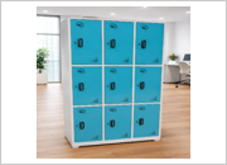

FICHA TÉCNICA — ÍTEM 19
Ficha de origen | Secretaría de Desarrollo Social — ficha técnica n.° 8 (V3)
Proyecto(s) | Habitante de calle.
Nombre del bien o servicio | MESA EN ACERO INOXIDABLE PARA 6 PERSONAS
Código UNSPSC | 56000000 56100000 56101500 56101519
Denominación técnica y características | Mesa de trabajo o servicio para seis (6) personas, apropiada para preparación o dispensación de alimentos. Superficie en acero inoxidable tipo 304 o de especificación equivalente para uso institucional, con patas metálicas firmes y niveladores; puede incorporar entrepaño inferior. Medidas referenciales entre 150 x 60 x 73 cm y 180 x 90 x 90 cm, de acuerdo con el diseño ofertado.
Cantidad requerida | 4
Unidad de medida | UND
Patrones mínimos de desempeño | Bien nuevo, estable, higiénico, resistente a la corrosión y de fácil limpieza y desinfección. Superficie lisa, sin filos ni rebabas; soldaduras y uniones debidamente terminadas. Debe soportar uso institucional frecuente.
Imagen de referencia | 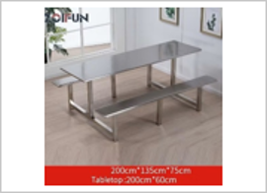

FICHA TÉCNICA — ÍTEM 20
Ficha de origen | Secretaría de Desarrollo Social — ficha técnica n.° 9 (V3)
Proyecto(s) | Infancia y Equidad de Género (Diversa).
Nombre del bien o servicio | ARCHIVADOR METÁLICO DE 4 GAVETAS
Código UNSPSC | 56000000 56100000 56101700 56101708
Denominación técnica y características | Archivador vertical metálico de cuatro (4) gavetas, fabricado en lámina de acero cold rolled o equivalente, con acabado en pintura electrostática. Debe contar con correderas de extensión, sistema de cierre con llave y capacidad para almacenamiento de documentación de oficina. Medidas aproximadas: 136 cm de alto x 47 cm de ancho x 60 cm de fondo.
Cantidad requerida | 4
Unidad de medida | UND
Patrones mínimos de desempeño | Bien nuevo, sin uso y estable; gavetas con apertura y cierre suave, estructura sin deformaciones ni corrosión, sistema de cerradura funcional y acabado uniforme resistente al uso institucional.
Imagen de referencia | 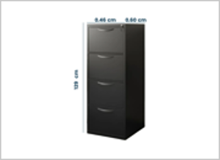

FICHA TÉCNICA — ÍTEM 21
Ficha de origen | Secretaría de Desarrollo Social — ficha técnica n.° 10 (V3)
Proyecto(s) | UPC - Comuna 3
Nombre del bien o servicio | MESA PLÁSTICA CUADRADA 76 X 76 CM
Código UNSPSC | 56000000 56100000 56101500 56101519
Denominación técnica y características | Mesa plástica cuadrada color blanco, para uso interior y exterior, fabricada en polipropileno o plástico de alta resistencia. Medidas aproximadas de cubierta: 76 cm x 76 cm y altura entre 73 y 74 cm. Diseño desarmable o de fácil almacenamiento, superficie lavable y estructura estable.
Cantidad requerida | 82
Unidad de medida | UND
Patrones mínimos de desempeño | Bien nuevo, sin uso, estable y resistente; superficie uniforme, lavable y libre de fisuras, deformaciones o bordes cortantes. Debe conservar estabilidad durante el uso normal.
Imagen de referencia | 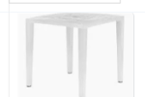

FICHA TÉCNICA — ÍTEM 22
Ficha de origen | Secretaría de Desarrollo Social — ficha técnica n.° 11 (V3)
Proyecto(s) | Juventud y UPC - Comuna 3
Nombre del bien o servicio | CARPA PLEGABLE 4 X 4 M
Código UNSPSC | 49000000 49120000 49121500 49121503
Denominación técnica y características | Carpa plegable o desmontable de 4 m x 4 m, con estructura tubular en acero galvanizado, acero reforzado o material metálico de resistencia equivalente y cubierta en lona PVC impermeable o poliéster recubierto. Debe contar con refuerzos en puntos de tensión, elementos de fijación y cubierta apta para actividades institucionales al aire libre. Altura total aproximada entre 2,8 y 3,0 m.
Cantidad requerida | 13
Unidad de medida | UND
Patrones mínimos de desempeño | Bien nuevo, completo y funcional; estructura firme, sistema de apertura/cierre seguro, lona íntegra e impermeable, costuras y uniones reforzadas. Debe incluir los accesorios básicos necesarios para montaje y fijación.
Imagen de referencia | 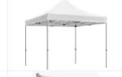

FICHA TÉCNICA — ÍTEM 23
Ficha de origen | Secretaría de Desarrollo Social — ficha técnica n.° 12 (V3)
Proyecto(s) | Discapacidad y Equidad de Género (Diversa).
Nombre del bien o servicio | ESCRITORIO CLAUTRA 100 X 76 X 50 CM VERDE/CAFÉ
Código UNSPSC | 56000000 56100000 56101700 56101703
Denominación técnica y características | Escritorio de diseño funcional para oficina o espacios administrativos, con cubierta rectangular en tablero aglomerado o melamínico y estructura de apoyo metálica tubular. Color verde con módulo lateral de almacenamiento en acabado café tipo madera. Incluye tres (3) cajones laterales. Medidas aproximadas: 100 cm de ancho x 76 cm de alto x 50 cm de fondo.
Cantidad requerida | 4
Unidad de medida | UND
Patrones mínimos de desempeño | Bien nuevo, sin uso, estable y de fácil limpieza. Cajones, correderas y herrajes deben funcionar correctamente; cubierta y estructura sin deformaciones, desprendimientos ni bordes cortantes. Entrega ensamblada o instalada cuando aplique.
Imagen de referencia | 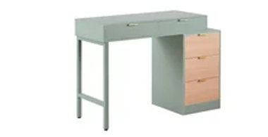

FICHA TÉCNICA — ÍTEM 24
Ficha de origen | Secretaría de Desarrollo Social — ficha técnica n.° 13 (V3)
Proyecto(s) | Infancia y Discapacidad
Nombre del bien o servicio | MESA INFANTIL HEXAGONAL MODULAR CON 6 SILLAS
Código UNSPSC | 56000000 56120000 56121500 56121501
Denominación técnica y características | Conjunto infantil de diseño hexagonal modular, compuesto por seis (6) módulos de mesa que conforman una figura central y seis (6) sillas infantiles en colores surtidos. Superficies elaboradas en tablero aglomerado recubierto, fórmica, plástico, madera recubierta o material de resistencia equivalente; estructura de soporte metálica, tubular o equivalente. Diseñado para actividades pedagógicas, lúdicas, artísticas y de trabajo colaborativo con niños y niñas.
Cantidad requerida | 3
Unidad de medida | JUEGO
Patrones mínimos de desempeño | Conjunto nuevo, estable y seguro para uso infantil. Superficies lisas y lavables; esquinas y bordes redondeados o protegidos; estructura sin salientes ni elementos cortantes. Sillas y módulos deben mantener estabilidad durante el uso ordinario.
Imagen de referencia | 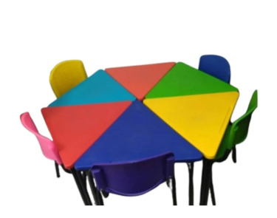
Nota: La presente ficha técnica consolidada fue elaborada con base en las fichas técnicas remitidas por la Secretaría de Gobierno y Convivencia y por la Secretaría de Desarrollo Social, que definieron los aspectos y requisitos técnicos de los bienes requeridos por cada una.

__________________________________________
CLAUDIA MILENA ARENAS AGUDELO
Directora
Departamento Administrativo de Bienes y Suministros
Proyectó: Diana Marcela González Gallego – Abogada Contratista D.A.B.S.
Revisó: María Camila León Sánchez – Subdirectora D.A.B.S.

